**DOKUMENTASI PENELITIAN**

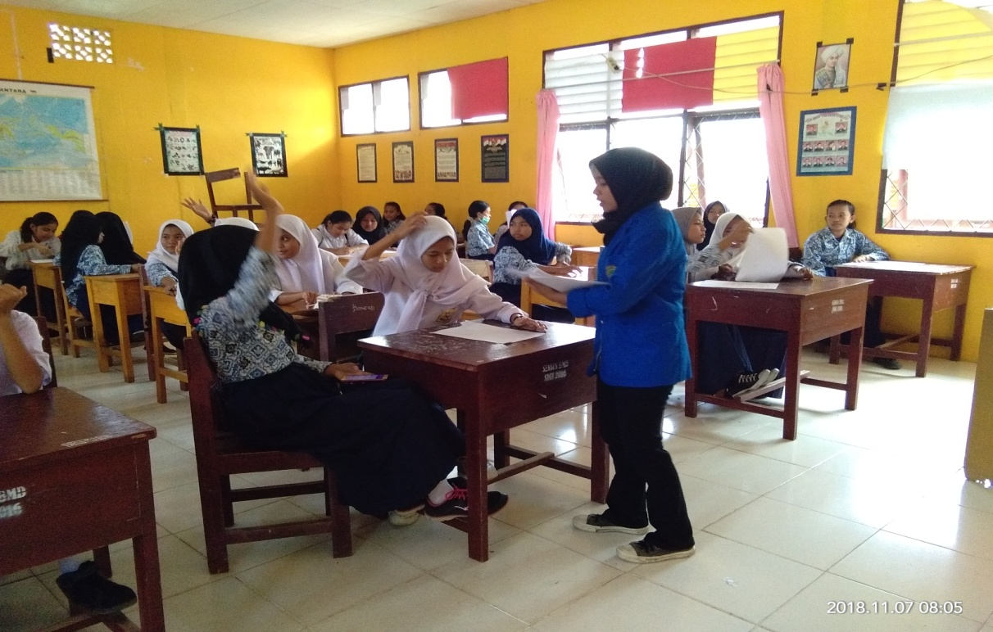

Foto saat mewawancarai anak-anak di SMPN 3 Marawola

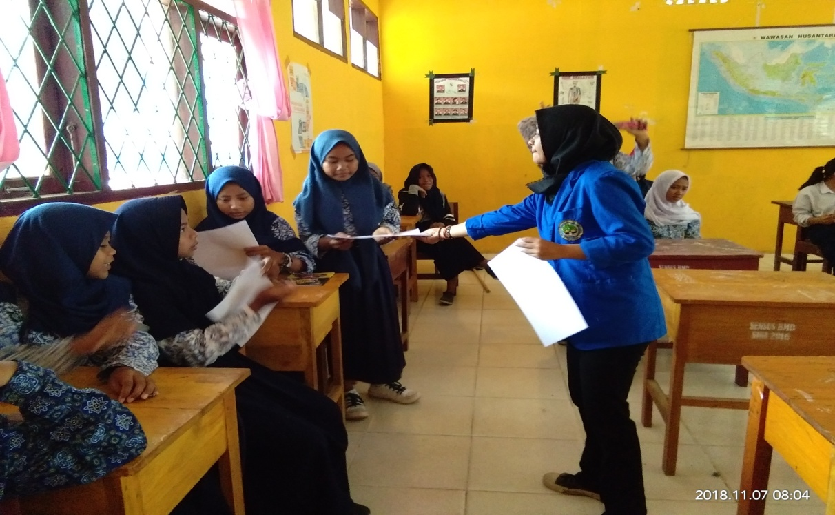

Foto saat mewawancarai anak-anak di SMPN 3 marawola

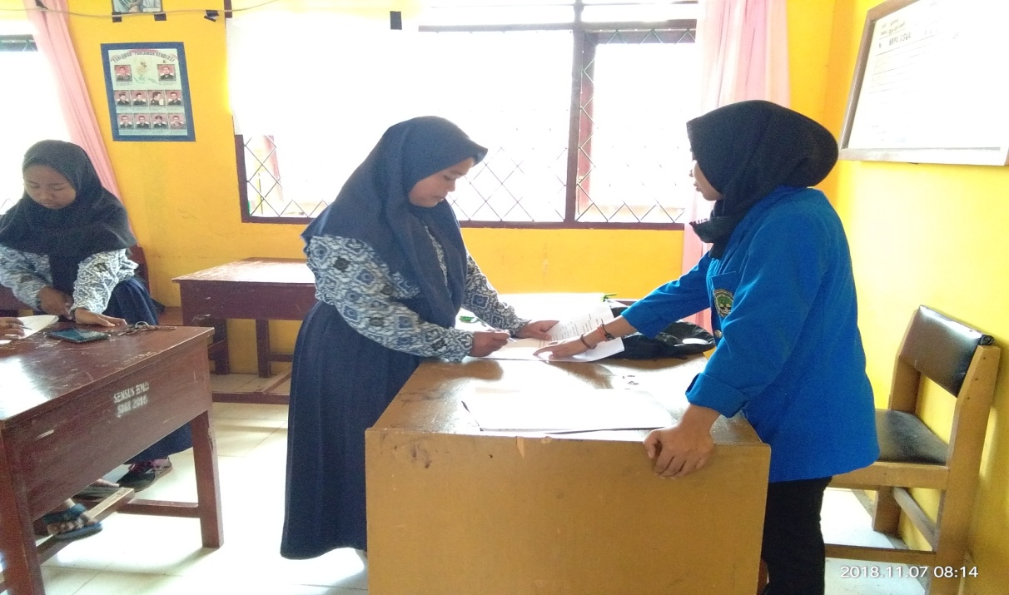

Foto saat mewawancarai anak-anak di SMPN 3 Marawola

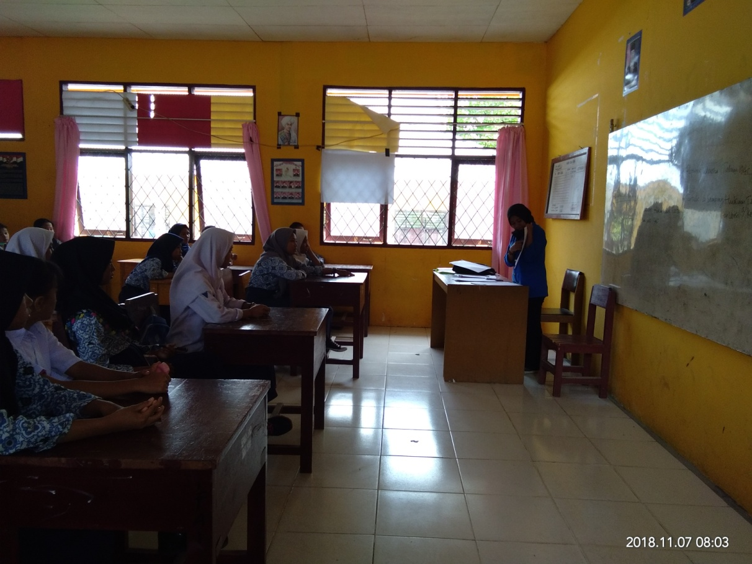

Foto saat mewawancarai anak-anak di SMPN 3 Marawola